Paris, le 26 août 2021

COMMUNIQUÉ DE PRESSE

Une rentrée scolaire 2021 pour tous

Depuis 2017, la création d’un grand service public de l’école inclusive a permis une augmentation sans précédent du nombre d’enfants en situation de handicap scolarisés. En cette rentrée 2021, plus de 400 000 enfants en situation de handicap sont scolarisés en milieu ordinaire, ce qui correspond à une augmentation de 19% en 5 ans.

Priorité du gouvernement, l’école inclusive a bénéficié d’un renforcement de moyens inédit. Cette politique publique financée à hauteur de 3,3 milliards d’euros par an, a fait l’objet d’une augmentation de moyens de plus de 60 % durant le quinquennat.

Pour Sophie Cluzel, « L’école inclusive est au cœur du projet de transformation de la société que nous portons. Car faire évoluer l’école en profondeur pour permettre la scolarisation de chaque enfant, en situation de handicap ou non, c’est construire la société inclusive de demain. Au service de cet objectif, la mobilisation du gouvernement est totale. Nous renforçons la formation des enseignants, nous mettons en place les ressources, les aménagements et l’accompagnement permettant de tenir compte des besoins éducatifs spécifiques de chaque enfant. Renforcer la coopération entre l’Education nationale et le médico-social à tous les échelons, au plus près des besoins des élèves, c’est fluidifier les parcours de chacun, pour l’autonomie et l’épanouissement de tous. Car quand les enjeux du handicap progressent, c’est toute la société qui avance. »

Une école inclusive au plus près des besoins des enfants et de leurs familles

Rendre réel le principe d’inclusion scolaire :
- Plus de 400 000 enfants en situation de handicap sont scolarisés en milieu ordinaire, contre 321 500 en 2017.

- A compter de la rentrée 2021, la formation initiale de tous les enseignants aux besoins éducatifs particuliers devient obligatoire à raison de 25h de formation minimum.

- Les accompagnants d’élèves en situation de handicap (AESH) bénéficient d’une formation d’adaptation à l’emploi de 60 heures.

- La formation continue est renforcée dans les plans académiques de formation.

- La création de la plateforme Cap Ecole inclusive permet d’outiller les enseignants et d’informer le grand public pour la mise en place d’aménagements pédagogiques.

Pour s’adapter aux besoins éducatifs particuliers et fluidifier les parcours, des dispositifs inclusifs ont été créés sur l’ensemble du territoire :
- 350 Unités localisées d’inclusion scolaire (ULIS) sont créées à la rentrée. 1 300 Unités localisées d’inclusion scolaire (ULIS) ont été créées depuis 2017 de l’école élémentaire au lycée.

- L’ouverture des Unités d’enseignement externalisées (UEE) pour les enfants autistes a suivi une progression rapide, les objectifs ont même été dépassés :

  - 89 unités d’enseignement pour les élèves porteurs de troubles du spectre de l’autisme sont créées à la rentrée 2021. Les crédits mobilisés pour 2021 permettent la création de 350 places en UEM autisme, 328 places en UE élémentaire autisme ou dispositif d’auto-régulation.

- Pour prendre en considération les objectifs d’inclusion scolaire pour chacun et les besoins spécifiques du polyhandicap, ont été créées les premières unités d’enseignement externalisées (UEE) Polyhandicap.

  - 5 UEE Polyhandicap supplémentaires sont ouvertes à la rentrée, ce qui porte à 8 le nombre d’UEE Polyhandicap, avec l’objectif d’ouvrir une UEE par académie d’ici à 2023.

Aller vers les familles et être à leur écoute

Des cellules d’écoute ont été mises en place.
Depuis le 1er juillet 2020, un numéro vert unique – 0 805 805 110 ou le 0 800 730 123 (accessible aux personnes malentendantes) – permet de joindre, grâce à un serveur interactif et selon les attentes, soit la cellule départementale, soit la cellule nationale Aide handicap École.
- Informer les familles sur les dispositifs existants et sur le fonctionnement du service public de l'École inclusive ;

- Répondre aux familles sur le dossier de leur(s) enfant(s) avec un objectif affiché de réponse aux demandeurs dans les 24 heures suivant l'appel.

Des commissions d’affectation ont été créées.
La commission spécifique est chargée de proposer une solution de scolarisation à chaque élève. Elle réunit les acteurs de la scolarisation et leurs partenaires autour de plusieurs enjeux :
- Repérer, en amont de la rentrée, les élèves qui pourraient être sans affectation, quelles qu’en soient les raisons, qu’ils relèvent d’écoles et établissements scolaires, publics et privés, ou d’établissements médico-sociaux ;

- Proposer à sa famille une solution de scolarisation partenariale, au plus près des besoins éducatifs particuliers de leur enfant.

Une démarche de simplification et d’amélioration a été instaurée.

Les Pôles Inclusifs d’accompagnement localisés (PIAL) ont été généralisés et inscrits dans une démarche d’auto-évaluation.

La mise en œuvre de la politique d’école inclusive résulte d’une action collective dans laquelle tous les membres de la communauté éducative s’impliquent : équipes pédagogiques, accompagnants, parents.

Les PIAL permettent la coordination des équipes éducatives au plus près des situations des élèves et la mise en place d’une démarche d’auto-évaluation s’appuyant sur le recueil de l’expression des besoins des familles.

100% du territoire national est couvert par les PIAL à compter de la rentrée 2021.

Les entretiens d’accueil des familles ont été instaurés. Lors de la première rentrée dans l’école ou l’établissement, chaque famille sera reçue à titre individuel par le Directeur d’école ou le Chef d’établissement ainsi que par le professeur et l’AESH.

La procédure de demande d’aménagements aux examens a été simplifiée. Cette simplification permet de mieux garantir la cohérence et la continuité des aménagements d’épreuves.

- Augmenter les moyens dédiés à l’école inclusive

Le budget de l’école inclusive a été augmenté de 250 millions d’euros en 2021 et s’élève à 3,3 milliards d’euros, soit une augmentation de plus de 60% depuis 2017.
Pour assurer l’accompagnement des élèves au plus près de leurs besoins :
- 125 000 accompagnants (AESH) sont désormais agents à part entière de l’Education nationale, soit une hausse de 35% d’accompagnants entre 2017 et 2021.

- 101 professeurs ressources sur les troubles du spectre autistique (TSA) ont été recrutés.

Le déploiement d’équipes mobiles d’appui à la scolarisation (EMAS) a été généralisé à l’ensemble du territoire, pour permettre l’intervention d’équipes pluridisciplinaires auprès des établissements scolaires.
Les moyens dédiés à l’offre des services d'éducation spéciale et de soins à domicile (SESSAD) ont été renforcés : en 2021, ce sont 2600 places qui sont financées par les Agences régionales de santé (ARS), à hauteur de 59,7 millions d’euros, contre 1800 places en 2017, soit une augmentation de 45%.

En tout (services d’éducation spéciale et de soins à domicile, équipe mobiles d’appui à la scolarisation), ce sont 105 millions d’euros qui seront consacrés au soutien à la scolarisation des enfants en situation de handicap pour l’année scolaire 2021-2022.
Les installations de places d’internat, d’accueil temporaire, de semi-internat représentent, en 2021, 566 places nouvelles créées, au service de la transformation de l’offre médico-sociale et pour étendre au maximum les temps d’inclusion.

Approfondir la coopération entre l’éducation nationale et le secteur médico-social

La coopération est renforcée à chaque échelon :
- Elle s’organise au plan national, à travers la réunion conjointe des réseaux des administrations concernées et l’instauration d’un comité national de suivi de l’école inclusive avec les associations.

- Elle se décline également sur le territoire, avec les comités départementaux de l’école inclusive, et avec l’organisation en PIAL, qui ont tous vocation à devenir des « PIAL renforcés », c’est-à-dire intégrant l’appui du médico-social.

- Enfin la coopération est rendue réalité jusqu’à l’échelle de l’établissement scolaire, avec le déploiement des équipes mobiles d’appui à la scolarisation, avec l’objectif que tout établissement scolaire puisse bénéficier, sur un territoire donné, de l’intervention d’une équipe mobile d’appui.

- équipes mobiles seront créées pour l’année 2021-2022 :

- Ce sont des équipes mobiles pluri-professionnelles mobilisant des intervenants des différents établissements et services médico-sociaux (ESMS) du territoire concerné ;

- Le protocole territorial de fonctionnement est défini entre l’ARS, les autorités académiques, et les directeurs d’établissements porteurs de l’équipe mobile ;

- Les modalités de saisine de l’équipe mobile sont souples, rapides et claires, prévues dans le protocole de fonctionnement ;

- L’information et le recueil du consentement des parents sont garantis.

De nouveaux outils au service d’une coopération renforcée :

Le livret de parcours inclusif est déployé dans 4 académies (Aix-Marseille, Poitiers, Nantes, Normandie). Outil innovant, il contribue à la continuité des parcours et permet la communication des informations utiles entre les différentes personnes mobilisés autour de l’enfant : maisons départementales des personnes handicapées (MDPH), équipes pédagogiques, familles.

Une amélioration du repérage précoce des troubles du neuro-développement. Le déploiement des plateformes de coordination et d’orientation (PCO) pour les 0-6 ans et 7-12 ans permettent un meilleur diagnostic et accompagnement des enfants présentant des troubles du spectre autistique au sein des troubles du neuro-développement, facilitant leur prise en charge précoce.

- L’organisation d’une conférence sur la coopération entre les acteurs de terrain de l’école inclusive (administrations, associations, élus) est prévue à l’automne 2021.

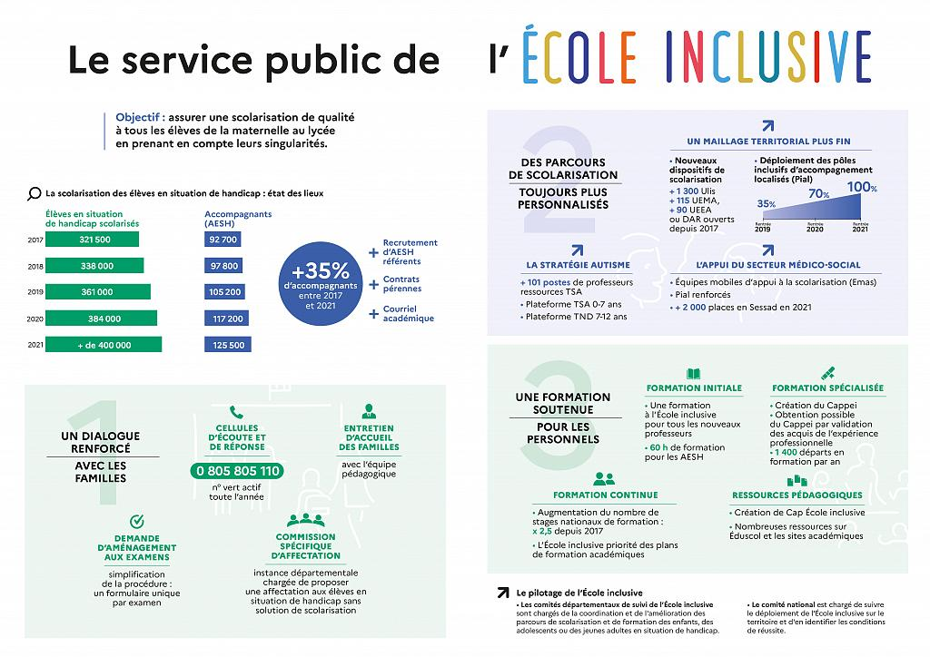

Contact presse Secrétariat d’État chargé des Personnes handicapées :
seph.communication@pm.gouv.fr

